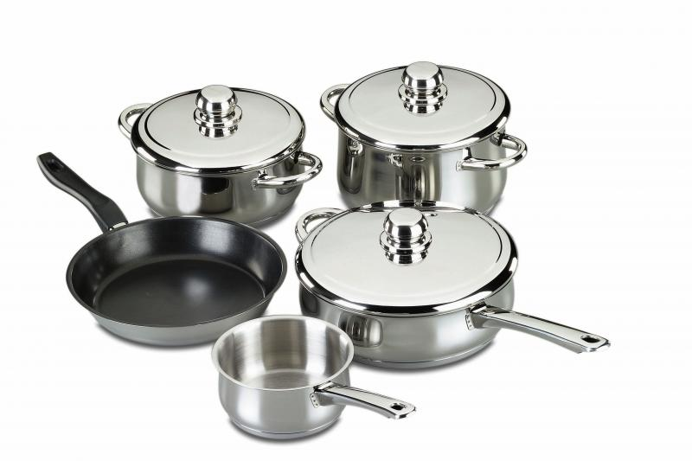



de pannen

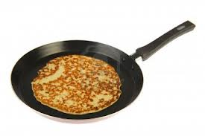

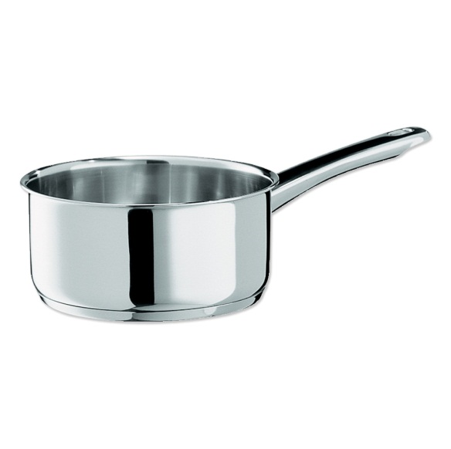

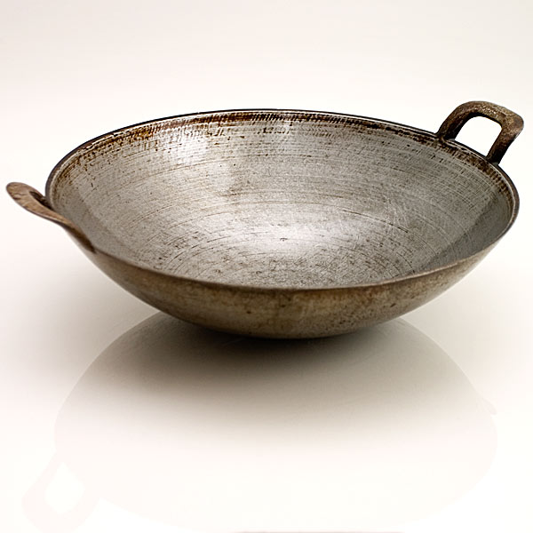

de wok

de steelpan

de tajine

de koekenpan

Eetsmakelijk

In een pan kun je eten koken of bakken.

De steelpan is een kleine, diepe pan met een steel.

De wok is een halfronde holle pan

de tajine: een stoofpan. Het bestaat uit een schaal met een hoog

deksel.

De koekenpan is een platte pan met een lang handvat. Je bakt je

eieren of pannenkoeken er in.